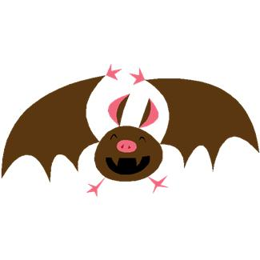
小蝙蝠找朋友

學習單設計者：蕭雅菁
- 一分鐘讀故事
設計重點：協助家長或教師能在短時間內，快速掌握全書故事的大綱，以便引領孩子進入一系列趣味的學習活動。
在動物園裡，人家會去找企鵝，會去找猩猩，會去找獅子和鳥……卻很少有人注意到倒掛在那裡的小蝙蝠。小蝙蝠好希望自己可以像其他動物那樣受歡迎喔！他想盡辦法吸引遊客的眼光，也去找企鵝、大猩猩、獅子、鳥……。他想和大家當好朋友，卻發現每種動物各有習性，很難完全融入，最後只好難過的飛回自己的窩。
小蝙蝠覺得好孤單、好寂寞，沒想到回到家裡才發現，所有他拜訪過的動物，都來拜訪他了！小蝙蝠這才知道，原來他還真的很會交朋友耶！
用小蝙蝠的眼睛，上上下下、顛顛倒倒看世界。換個角度，竟然可以發現很多原本沒注意到的事喔……
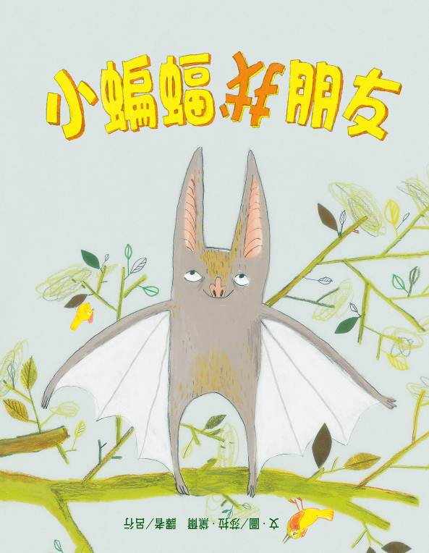
導讀
用不同的角度看世界 兒童文學工作者 黃筱茵
接納自我是圖畫書歷久彌新的題材之一。孩子在成長過程中會持續發現自己與他人的差異，唯有坦然接受自己的特質，學會與他人分享和共同生活，孩子才會找到快樂的真諦。
《小蝙蝠找朋友》敘述的是同一個題材，但是作者別具巧思的選擇了很少人會注意或特別欣賞的動物蝙蝠作為故事的主角。蝙蝠有很多獨樹一幟的習性：倒掛在樹上或洞穴裡、不喜歡強光、耳朵異常靈敏，靠聽回音辨識物體的位置等。這些習性都被不著痕跡的融入故事中，擔任推進情節演繹的元素。
不過最終，《小蝙蝠找朋友》最令人驚豔的地方還是蝙蝠的視角與其他動物/讀者視角的交錯疊合營造的閱讀趣味。蝙蝠看世界的角度正好與其他動物/讀者相反。不論蝙蝠或是我們想看見對方眼裡的世界，都要倒立著看。這種一會兒正著頭一會兒倒著頭看的動作，成了我們讀這本書必要的遊戲。跟著蝙蝠與動物園裡的其他動物這樣正看倒看，這則尋找認同的故事的終曲還躲藏著驚喜的結局呢。
故事開始於熱鬧滾滾的動物園。蝙蝠不是動物園裡的明星動物。作者把他畫得小小灰灰的，倒掛在枝頭。這樣一隻小小的蝙蝠卻夢想著吸引眾人的目光，於是他開始繞著樹幹旋轉變換各種姿勢，期待有人注意到他的特別。他帶著微笑望著水池裡的企鵝，想模仿他們躍入水裡；又想仿效看起來很友善的猴子、慵懶的獅群和美麗的鳥兒，卻發現那些動物們的生活之道都有違他的本性，讓他不─開─心。蝙蝠的本性是倒立的。我們看見他倒立著欽羨其他動物的生活。當他試圖融入其他動物，改為直立在地面，卻絲毫不開心。讀者讀圖的歷程跟隨著蝙蝠的目光，因此在正視與反向的畫面行進間，見證了蝙蝠在勉強求同後回歸本性的過程。除了用色與造型清新，主角蝙蝠的各個表情更是生動無比。他渾身溼淋淋又受不了魚的氣味的狼狽模樣、無辜的任大猩猩搔蝨子的身影，和試圖和獅子們一同進行日光浴卻熱得滿臉通紅的樣貌，都會令讀者發出會心一笑。
作者莎拉‧戴爾是英國新生代圖畫書創作者。她的繪圖很能捕捉每種動物在日常生活中發散的生氣與神氣。每一幅圖像不贏在精巧的寫實工筆描繪，卻在令人眼睛一亮的配色與活潑的神態上，展現了靈活的俏皮感。她筆下的故事往往也別出心裁。這一回雖然鋪陳很多圖畫書都探討過的主題，卻還是以特殊的選角和跳躍有致的故事動線，說了一則好看好玩又有深意的故事。
在故事的結局，原來小蝙蝠不斷想模仿其他動物的同時，動物園裡其他的動物也都在注意他、並且認同他呢！書末所有動物都學小蝙蝠倒吊樹上的畫面令人莞爾。更有趣的是：作者在前頁其實早就埋藏伏筆唷。找找看，在多少頁面裡，藏著悄悄模仿小蝙蝠的其他動物朋友呢？
- 動動腦找答案
設計重點：下面的每個問題都可以在書中找到答案，有助於家長或教師了解學生的閱讀理解能力。
- 小蝙蝠想盡辦法吸引遊客的眼光，結果卻怎麼樣？
- 哪一種動物是一整天倒掛在洞穴裡面的呢？
- 故事中的小蝙蝠去拜訪了哪些動物？
- 小蝙蝠喜歡和企鵝做一樣的事嗎？為什麼？
- 小蝙蝠喜歡和大猩猩做一樣的事嗎？為什麼？
- 小蝙蝠喜歡和獅子做一樣的事嗎？為什麼？
- 小蝙蝠喜歡和熱帶的鳥類們做一樣的事嗎？為什麼？
- 仔細找找看，有哪一些動物在模仿小蝙蝠呢？
- 為什麼小蝙蝠要學其他的動物呢？
- 小蝙蝠飛回自己的窩後，他的心情怎麼樣？
- 如果你發現同學喜歡的東西和你喜歡的東西不一様，你會怎麼樣呢？
- 你有好朋友嗎？覺得要怎麼樣才能交到朋友？
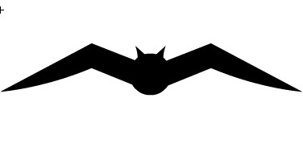

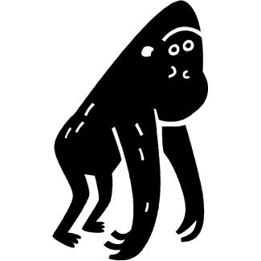

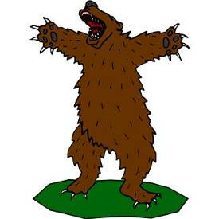
- 活動一～九
活動一：
動物園一日遊！
親愛的小朋友，你去過動物園嗎？假日的時候，請爸爸媽媽帶你到動物園一日遊吧！到動物園的時候，請你仔細看看，動物園裡面有什麼動物？你最喜歡的動物是什麼？把牠們都拍下來！記下來吧！
動物名稱 | 特徵 | 照片（或是圖畫）
例如：袋鼠 | 屬於有袋動物，肚子上有一個口袋，袋鼠是袋類動物的典型代表。袋類動物是發育不完全的動物，屬早產胎兒，所以需要在育兒袋中發育。 | 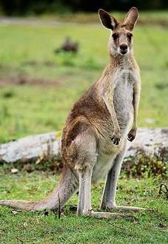
活動二：
超級動物比一比！
親愛的小朋友，這個世界上有好多好多的動物，你認識幾種動物呢？現在和爸爸、媽媽或是同學們來玩個「動物比一比」的遊戲吧！比出每一種動物的特徵，但是不能用說的唷！請爸爸、媽媽或是同學們猜一猜你比的動物是什麼？可以輪流玩，並且把遊戲中有趣的事記在下面的框框中，看看誰能「比」出最多動物，誰「比」得最傳神、最有趣。
Ex：
大象→比出長鼻子
兔子→比出兩個耳朵……等等。
小筆記：
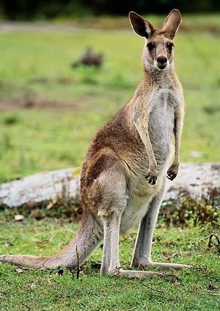
活動三：
我是動物專家
親愛的小朋友，說說看你最喜愛什麼動物，並搜集牠們的資料，填在下面的表格中！這樣就能夠對你喜歡的動物更加了解了。
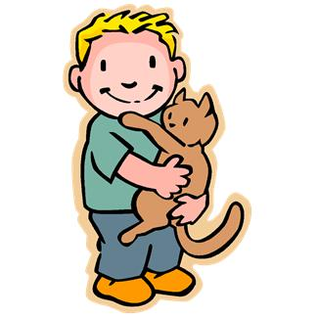
譬如：
牠住在哪裡？
喜歡吃什麼？
怎麼去找到牠想吃的東西？
長什麼樣子？
什麼時候睡覺？
最特別的地方？
你為什麼最喜歡牠？……等等。
動物 | 居住地 | 食物 | 外觀 | 特別處 | 喜歡的原因
例如：兔子 | 草地 | 紅蘿蔔、牧草 | 毛的顏色有白色、咖啡色、灰色、黑色等等，耳朵長長的，眼睛紅紅的 | 眼睛紅紅的、耳朵長長的 | 兔子長得很可愛，跳來跳去很討人喜歡。

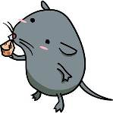

活動四：
蝙蝠年～
親愛的小朋友，在台北市立動物園的網站http://www.zoo.taipei.gov.tw/MP_104031.html中，可以連到一個「蝙蝠年」http://www.yearofthebat.org/ 的網站，裡面介紹了多有關蝙蝠的資料唷！例如：蝙蝠是世界上唯一會飛的哺乳動物、蝙蝠是驚人的……等等。進到這個網站中，讓我們一起看看蝙蝠神奇又有趣的地方吧！
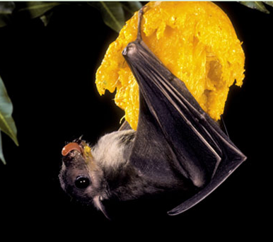
蝙蝠小筆記：

活動五：
動物蹲！
親愛的小朋友們，你們玩過蘿蔔蹲嗎？現在把蘿蔔改成各種小動物！來玩有趣的動物蹲吧！在玩動物蹲之前，請先做一個動物的頭套（如下圖）！然後把它戴在頭上，再開始玩遊戲吧！
動物蹲遊戲規則：
- 每一個小朋友先想一想自己要用什麼樣的動物玩遊戲。
- 每一個小朋友做好自己的動物頭套。
- 開始玩動物蹲囉！每一個小朋友先猜拳，由贏的人開始。
- 贏的人先說自己選擇的動物，例如：兔子蹲、兔子蹲、兔子蹲完小狗蹲。講到「蹲」這個字的時候，要有蹲一下的動作。
- 講到下一個動物的時候，就換另一個人接下去，這樣一直輪流。接不下去的人就被淘汰。
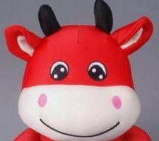例如：
黏 貼 處
兔子蹲、小狗蹲、貓咪蹲、袋鼠蹲……等。
活動六：
愛護動物大作戰！
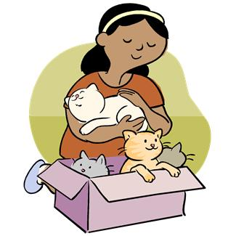
親愛的小朋友，動物們都很可愛，人們有時候會飼養動物，變成自己的寵物，但是，在外面流浪的動物也很多，我們要怎麼愛護動物們呢？請聰明的你想一想辦法吧！
愛護動物的方法
（例如：不要隨意丟棄寵物、要按時餵食自己的寵物、要幫寵物植入晶片……等等。）

財團法人流浪動物之家基金會網站：http://www.hsapf.org.tw/

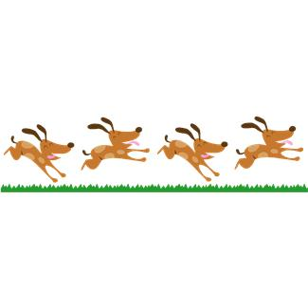
活動七：
成語小天才！
聰明的你，知不知道有沒有什麼和動物有關的成語呢？讓我們一起來想一想，寫在下面的表格中吧！也可以和同學們比比看，誰知道有關動物的成語比較多唷！
例如：九牛一毛、汗牛充棟、鶴立雞群、塞翁失馬、亡羊補牢……等等。
指鹿為馬

另外，提供小朋友一個有趣的動物成語遊戲唷！
動物成語遊戲：http://www.kiec.kh.edu.tw/typing/math/%E5%8B%95%E7%89%A9%E6%88%90%E8%AA%9E%E7%AF%871.html
成語動物園：http://resources.edb.gov.hk/idiom2/assets/main.htm

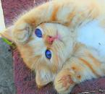
活動八：
動物故事大作戰～
親愛的小朋友，你有沒有聽過什麼和動物有關的故事呢？來和大家分享一下吧！
例如：小獅子多多、流浪狗、我是貓耶、吃星星的大黑貓、豬奶奶說再見……等等，有好多和動物有關的好聽故事唷！和我們一起分享吧！
書名 | 作者 | 出版社 | 出版年
例如：誰要收養小貓 | 成行和加子 | 東方出版社 | 2009年

（文建會兒童文化館：http://children.cca.gov.tw/home.php）裡面有許多故事的動畫唷！小朋友有空的話可以參考看看！
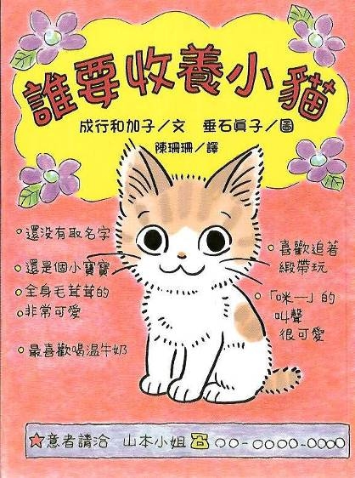
活動九：
換個角度看一看～
看完《小蝙蝠找朋友》這本書後，我們會發現，看書的時候要一直把書顛倒過來看，因為小蝙蝠的特性就是倒立，因此，在小蝙蝠的角度，看到的東西都是倒立的。
看完了這本書，可以了解到，每個人的特性都不同，有時候，我們不滿意自己，就會想要模仿別人，希望能夠引起別人的注意、得到別人的認同，但是，最後會發現到，其實其他人也在注意著你、模仿著你呢！所以對自己有自信是很重要的唷！
你從這本書中學到些什麼呢？請你把它寫下來吧！
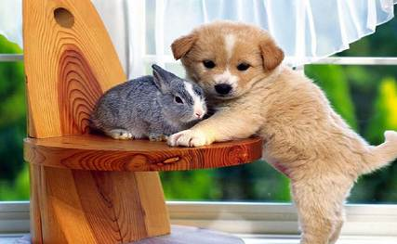
我學到了……
- 你覺得你自己的優點是什麼呢？

- 我的朋友覺得我的優點是什麼呢？請問一問你的朋友吧！

- 你覺得你的好朋友有什麼優點呢？



